Samostatná práce č. 4 – Artimetika – MKC IKS Filip Paul

Úkol č. 2

Výstup sčítačky má špatnou amplitudu z důvodu, že při sčítání může dojít k přetečení čísla do více bitů. Řešením je například zvolit vhodnější vstupní signál s nižší amplitudou.

U násobičky je zapotřebí pro správný výsledek vzít horní polovinu bitů.

Úkol č. 3

PAIV =

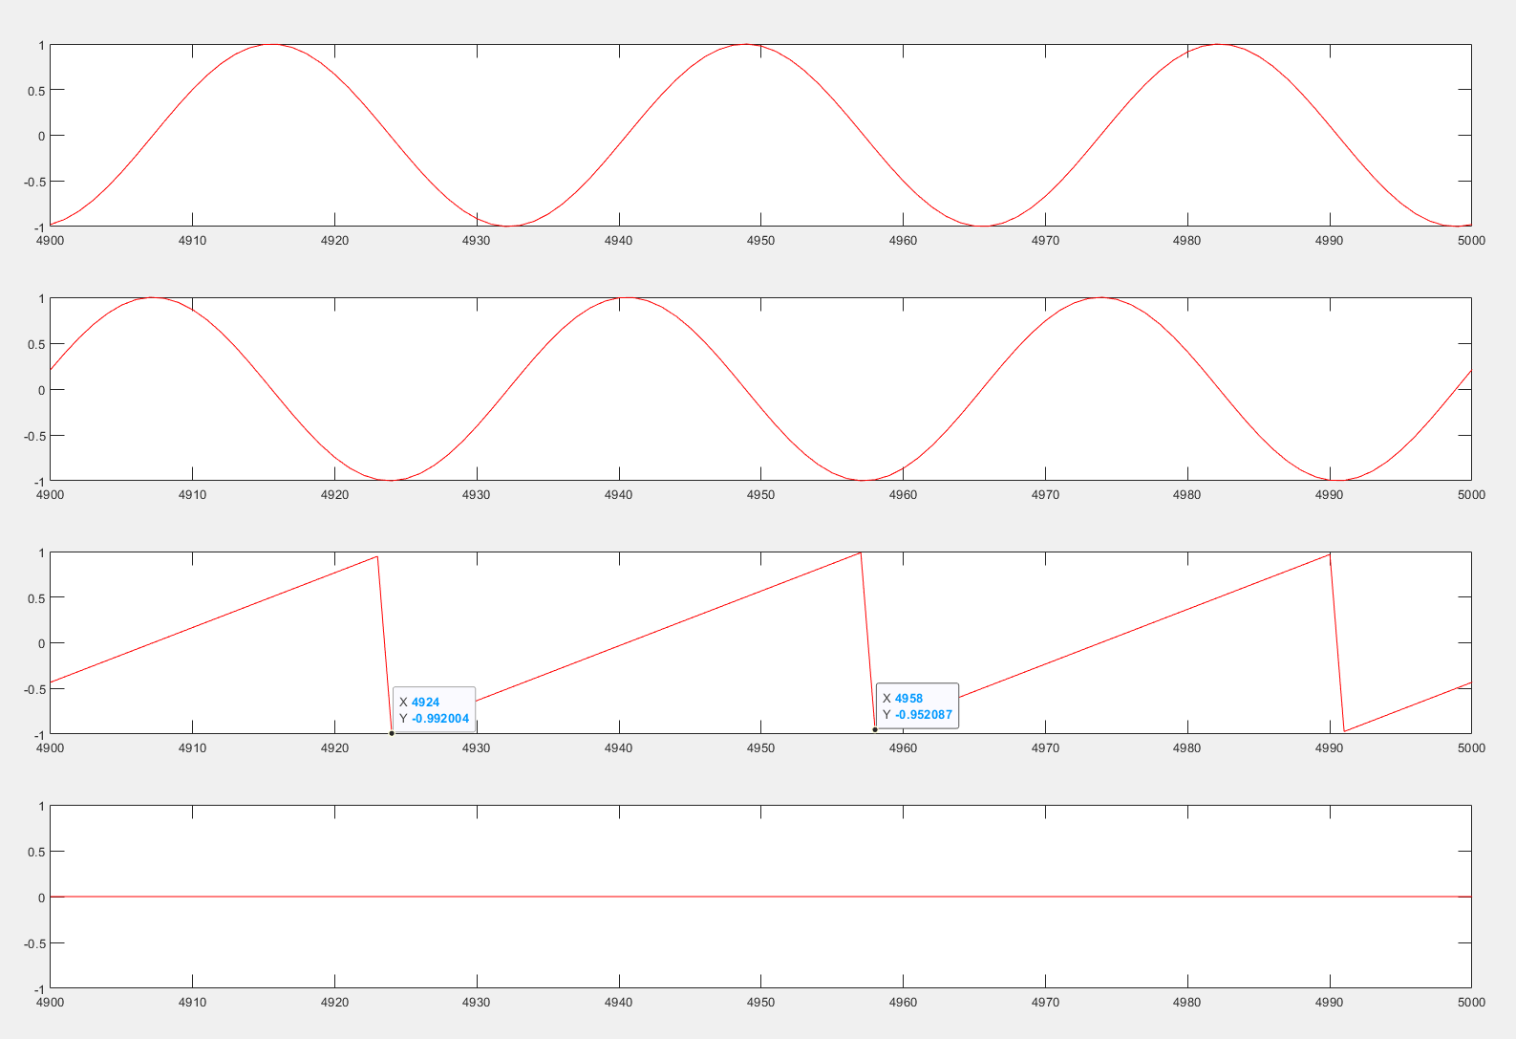

f = 4958-4924 = 34 kHz

Úkol č. 4

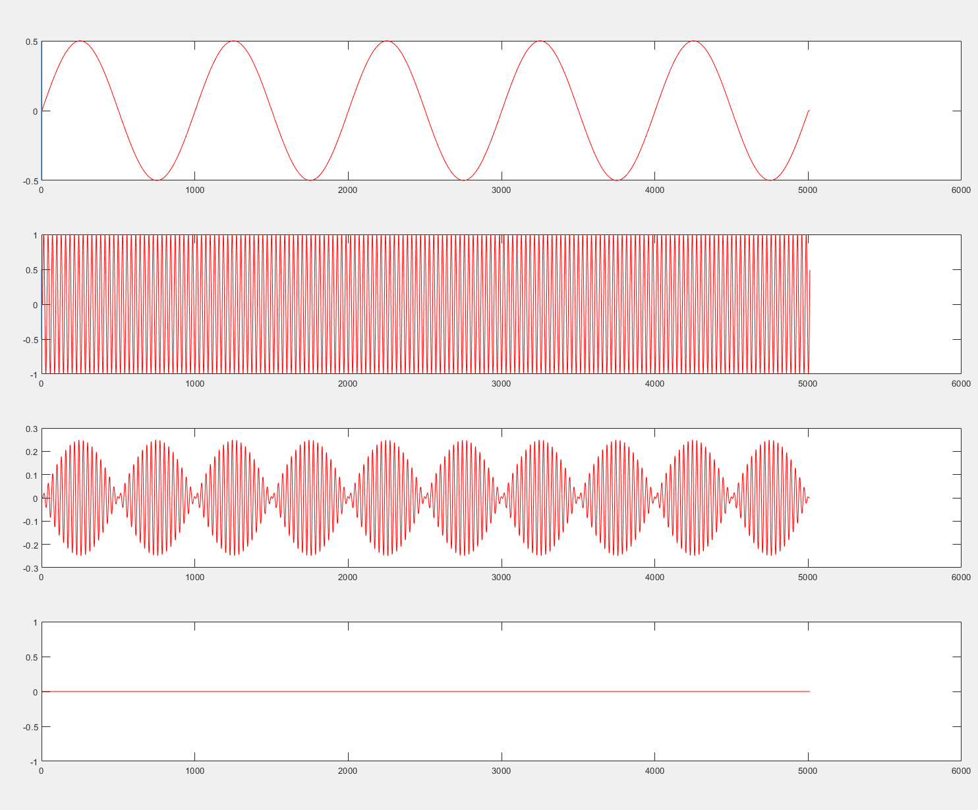

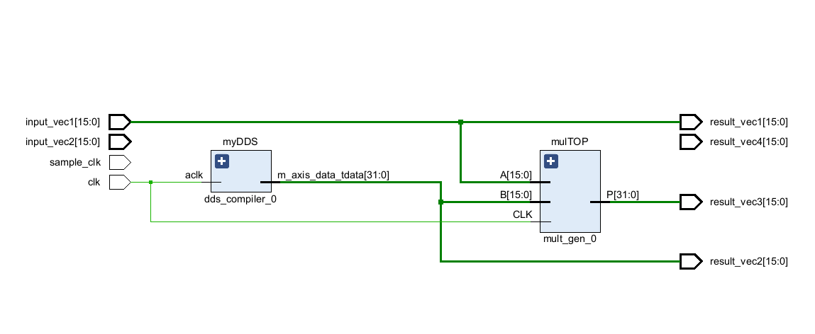

Pozn. Celý projekt je větší jak 10MB, proto nejde nahrát do systému. Nicméně můžete si ho zobrazit v mém github reppozitáři zde:

[ctvrtak_letni_semestr/miks_aritmetika_clean.zip at main · FilipPaul/ctvrtak_letni_semestr (github.com)](https://github.com/FilipPaul/ctvrtak_letni_semestr/blob/main/MKC_IKS/PC_cvika/miks_aritmetika_clean.zip)